

Στοιχεία μελών ομάδας

Άγγελος Δήμογλης, 1059603

Δημήτρης Τσούνης, 1059698

Καλλιόπη Δρούγα, 3370

Νικόλαος Κοντογιώργης, 1070922

Ρόλοι μελών για το παρόν κείμενο

Editor(s):Δημήτρης Τσούνης,Άγγελος Δήμογλης

Peer reviewer(s): Άγγελος Δήμογλης,Καλλιόπη Δρούγα,Νικόλαος Κοντογιώργης

Contributor(s): Άγγελος Δήμογλης,Καλλιόπη Δρούγα,Νικόλαος Κοντογιώργης

**ΣΗΜΕΙΩΣΗ**: Δέν έχουν πραγματοποιηθεί αλλαγές στην έκδοση 1.0 σε σχέση με την έκδοση 0.2

Περιγραφή έργου

Το έργο αυτό είναι ένα πρόγραμμα προϋπολογισμού(budget management software), που αφορά μικρομεσαίες επιχειρήσεις, οι οποίες δραστηριοποιούνται στο χώρο του λιανεμπορίου. Το FundAnalyst είναι ένα πολύ χρήσιμο εργαλείο για την οπτικοποίηση της πορείας της επιχείρησης και την προειδοποίηση κινδύνων. Οι λειτουργίες του είναι εμπνευσμένες από αυτές του λογισμικού Budget Maestro – Centage.[1]

Οι κύριες λειτουργίες του είναι οι εξής:

* **Πιστοποίηση**

Απαιτείται κωδικός πρόσβασης για την είσοδο στην εφαρμογή, τον οποίο έχει ορίσει ο χρήστης.

* **Επισκόπηση πωλήσεων**

Δίνεται η δυνατότητα στον χρήστη, να δει τις συνολικές πωλήσεις σε προϊόντα ανά είδος, αλλά και αν πωλήθηκαν στο φυσικό κατάστημα ή μέσω της ιστοσελίδας του καταστήματος, σε καθορισμένο χρονικό διάστημα.

* **Επισκόπηση εξόδων**

Ο χρήστης μπορεί να δει τα έξοδα της επιχείρησης όσον αφορά τους μισθούς των υπαλλήλων, τις παραγγελίες από προμηθευτές, και τα απαιτούμενα κόστη λειτουργίας(νερό, ρεύμα, τηλέφωνο κ.λ.π.) σε καθορισμένο χρονικό διάστημα. Εκτός απ’την απλή προβολή είναι δυνατή και η αλλαγή των στοιχείων, όσον αφορά τους υπαλλήλους(π.χ. μισθός) ή άλλων ευμετάβλητων εξόδων.

* **Διαθέσιμο υπόλοιπο**

Προβολή διαθέσιμων χρημάτων απ’το ταμείο και από τραπεζικούς λογαριασμούς.

* **Μηνιαίος προϋπολογισμός**

Υπολογισμός κέρδους με βάση τα έσοδα και τα έξοδα, που παρέχει ο χρήστης. Αν το αποτέλεσμα είναι αρκετά χαμηλότερο από το επιθυμητό(που έχει οριστεί από τον χρήστη), ο χρήστης ειδοποιείται με μήνυμα κινδύνου. Επίσης, δίνεται η δυνατότητα εξομοίωσης σεναρίων. Δηλαδή, ο χρήστης επιλέγει υποθετικές καταστάσεις(π.χ. κλείσιμο καταστήματος), και το σύστημα υπολογίζει το τελικό αποτέλεσμα, με τον ίδιο τρόπο που αναφέρθηκε προηγουμένως.

* **Εξαγωγή αναφορών**

Παραγωγή ετήσιων/μηνιαίων αναφορών με στατιστικά στοιχεία, σχετικά με την πορεία της επιχείρησης.

* **Πολλαπλοί χρήστες**

Το λογισμικό μπορεί να χρησιμοποιηθεί όχι μόνο από τον ιδιοκτήτη, αλλά και από διευθυντές/υπεύθυνους υποκαταστημάτων. Φυσικά, έχουν περιορισμένες δυνατότητες, οι οποίες περιλαμβάνουν την επισκόπηση των πωλήσεων/εξόδων και τον έλεγχο του διαθέσιμου υπολοίπου μόνο του υποκαταστήματος, στο οποίο εργάζονται.

* **Προβολή Τιμολογίων**

Δίνεται η δυνατότητα να προβληθούν από τον χρήστη όλα τα τιμολόγια της επιχείρησης. Επιπλεον είναι δυνατή και η αυτοματη αλλα και η χειροκίνητη προσθηκη τιμολογίων καθως επίσης και ο χρονοπρογραμματισμος εξοφλησης τιμολογιων με ειδοποιηση .

* **Φορολόγηση**

Τέλος εχουμε ενσωματώσει ένα εργαλείο που μπορεί να προβάλει τους πληρωτέους φόρους ,μια συνοπτική αναφορά των φορολογουμένων αντικειμένων και το συνολικό ποσό.Επιπλέον υπάρχει δυνατότητα προσθήκης φορολογουμένων αντικειμένων και να ρυθμιστούν οι παράμετροι υπολογισμού των φόρων σύμφωνα με τις απαιτήσεις της επιχείρησης.

Mock-up screens

**Πιστοποίηση**

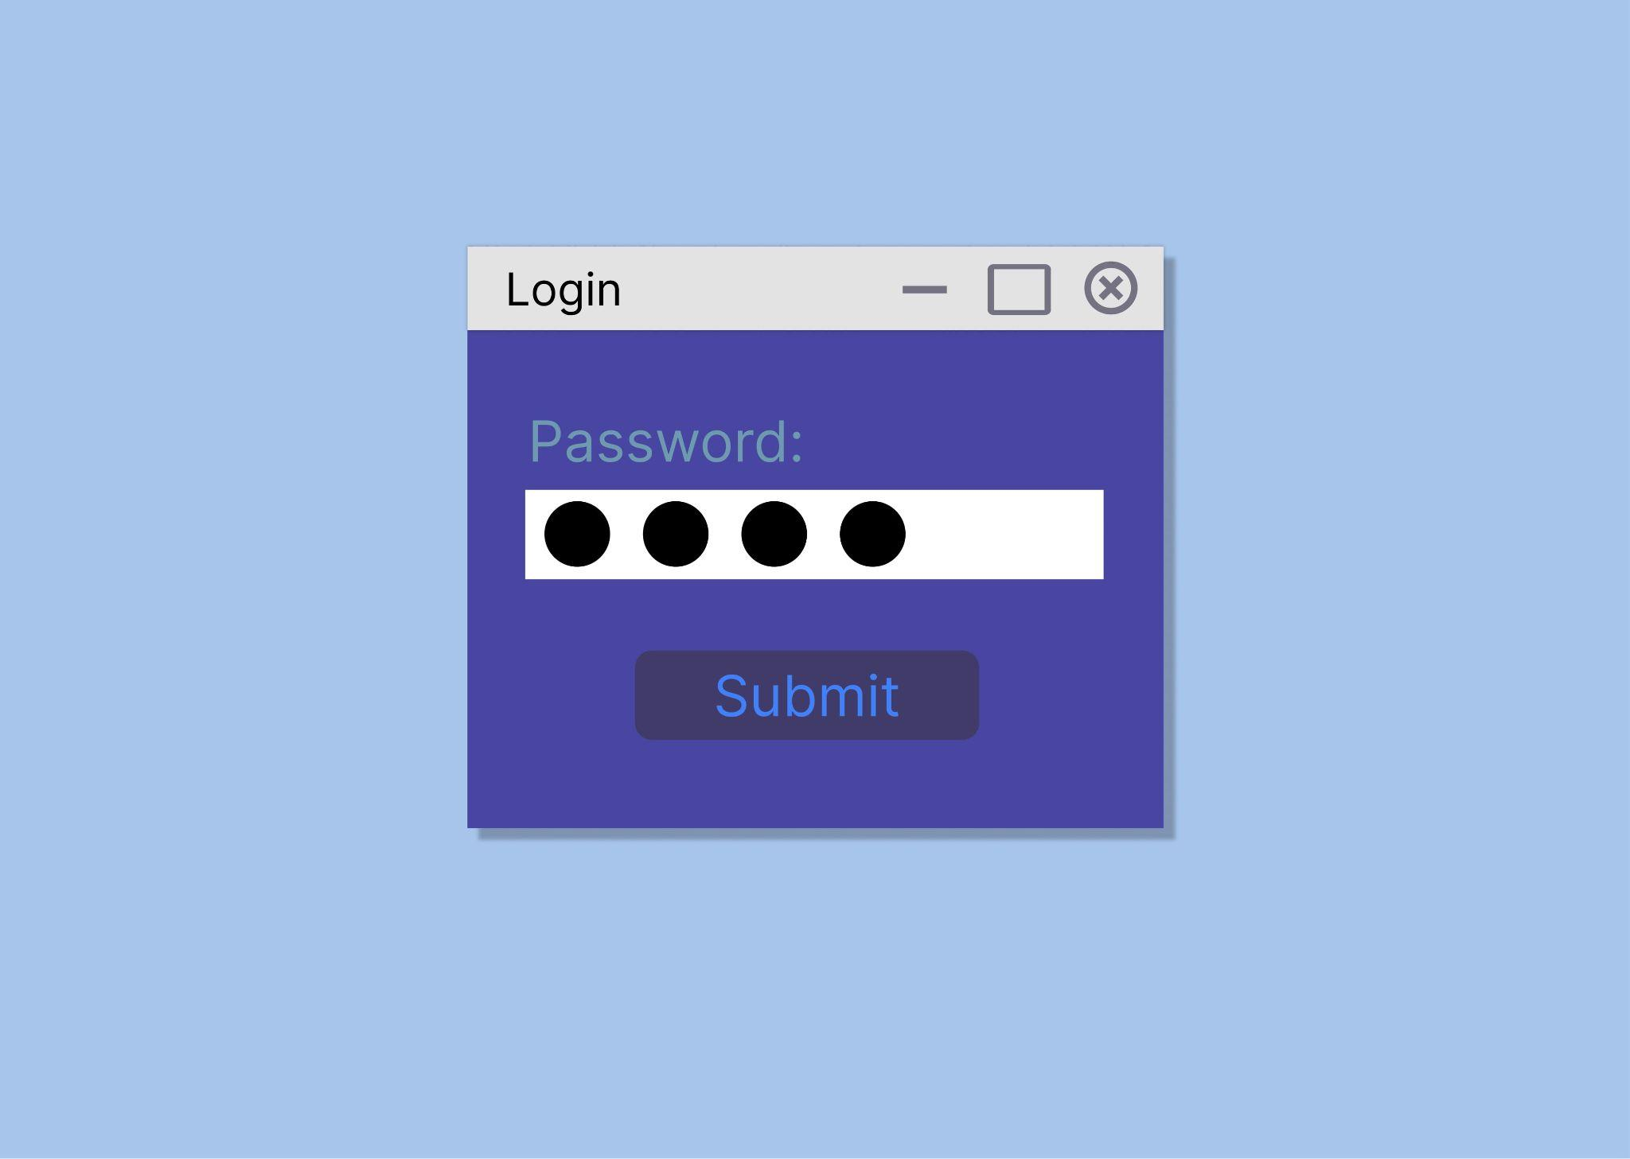

*Εικόνα 1*

**Μενού**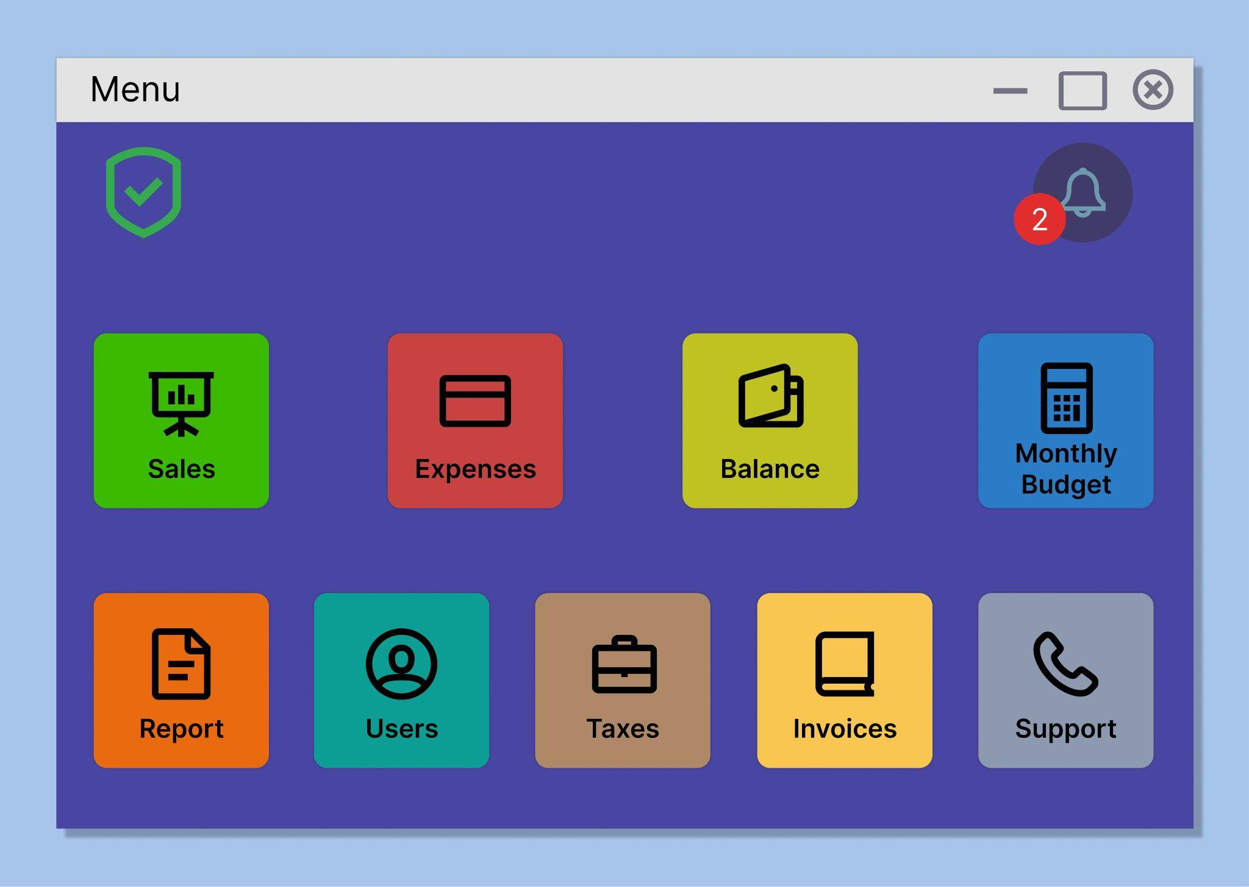

*Εικόνα 2*

**Επισκόπηση πωλήσεων/εξόδων**

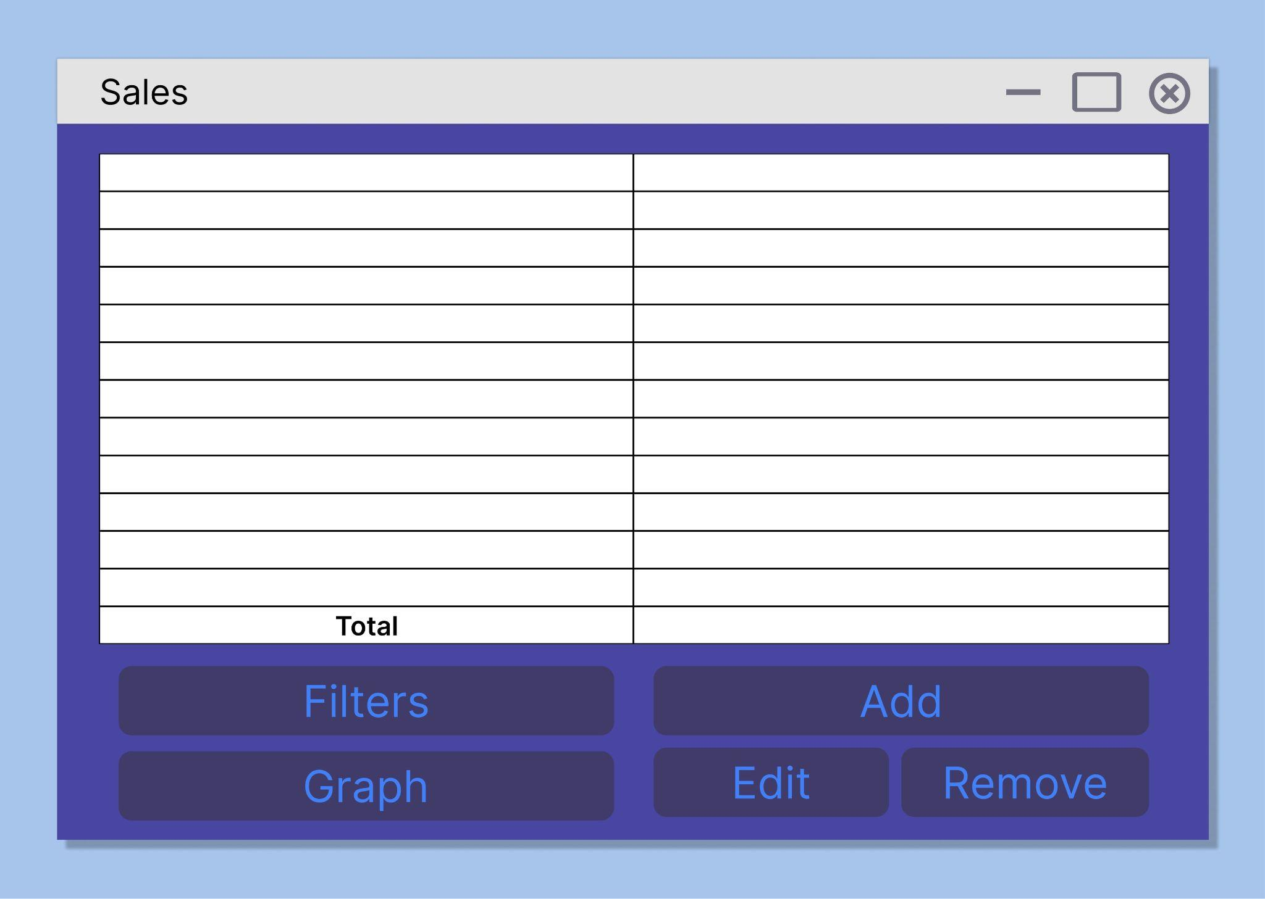

*Εικόνα 3*

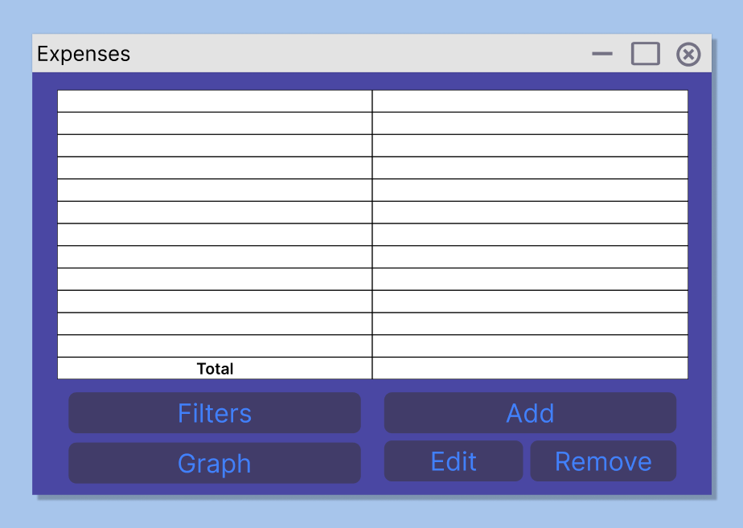

*Εικόνα 3.1*

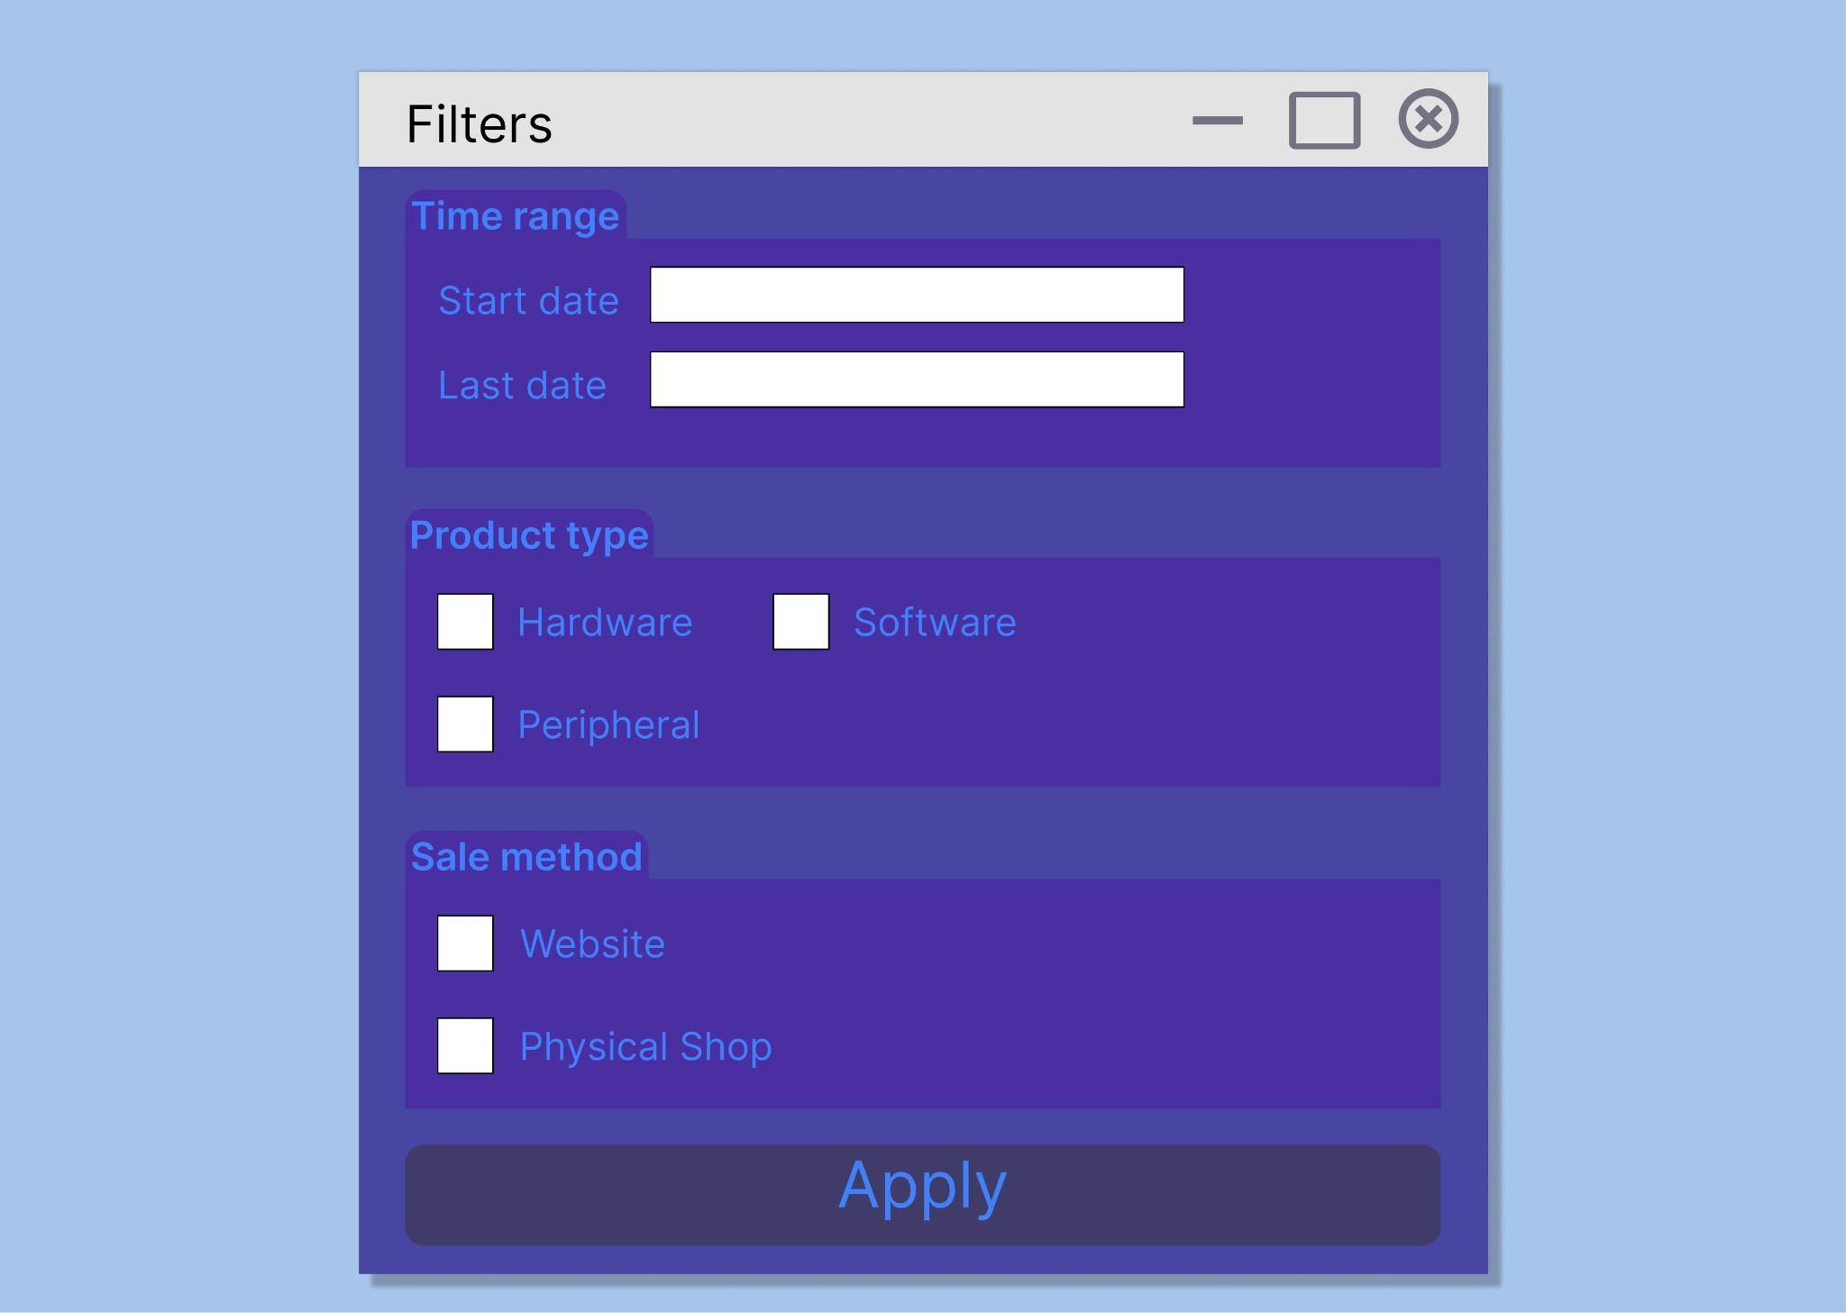

*Εικόνα 4*

**Μηνιαίος προϋπολογισμός**

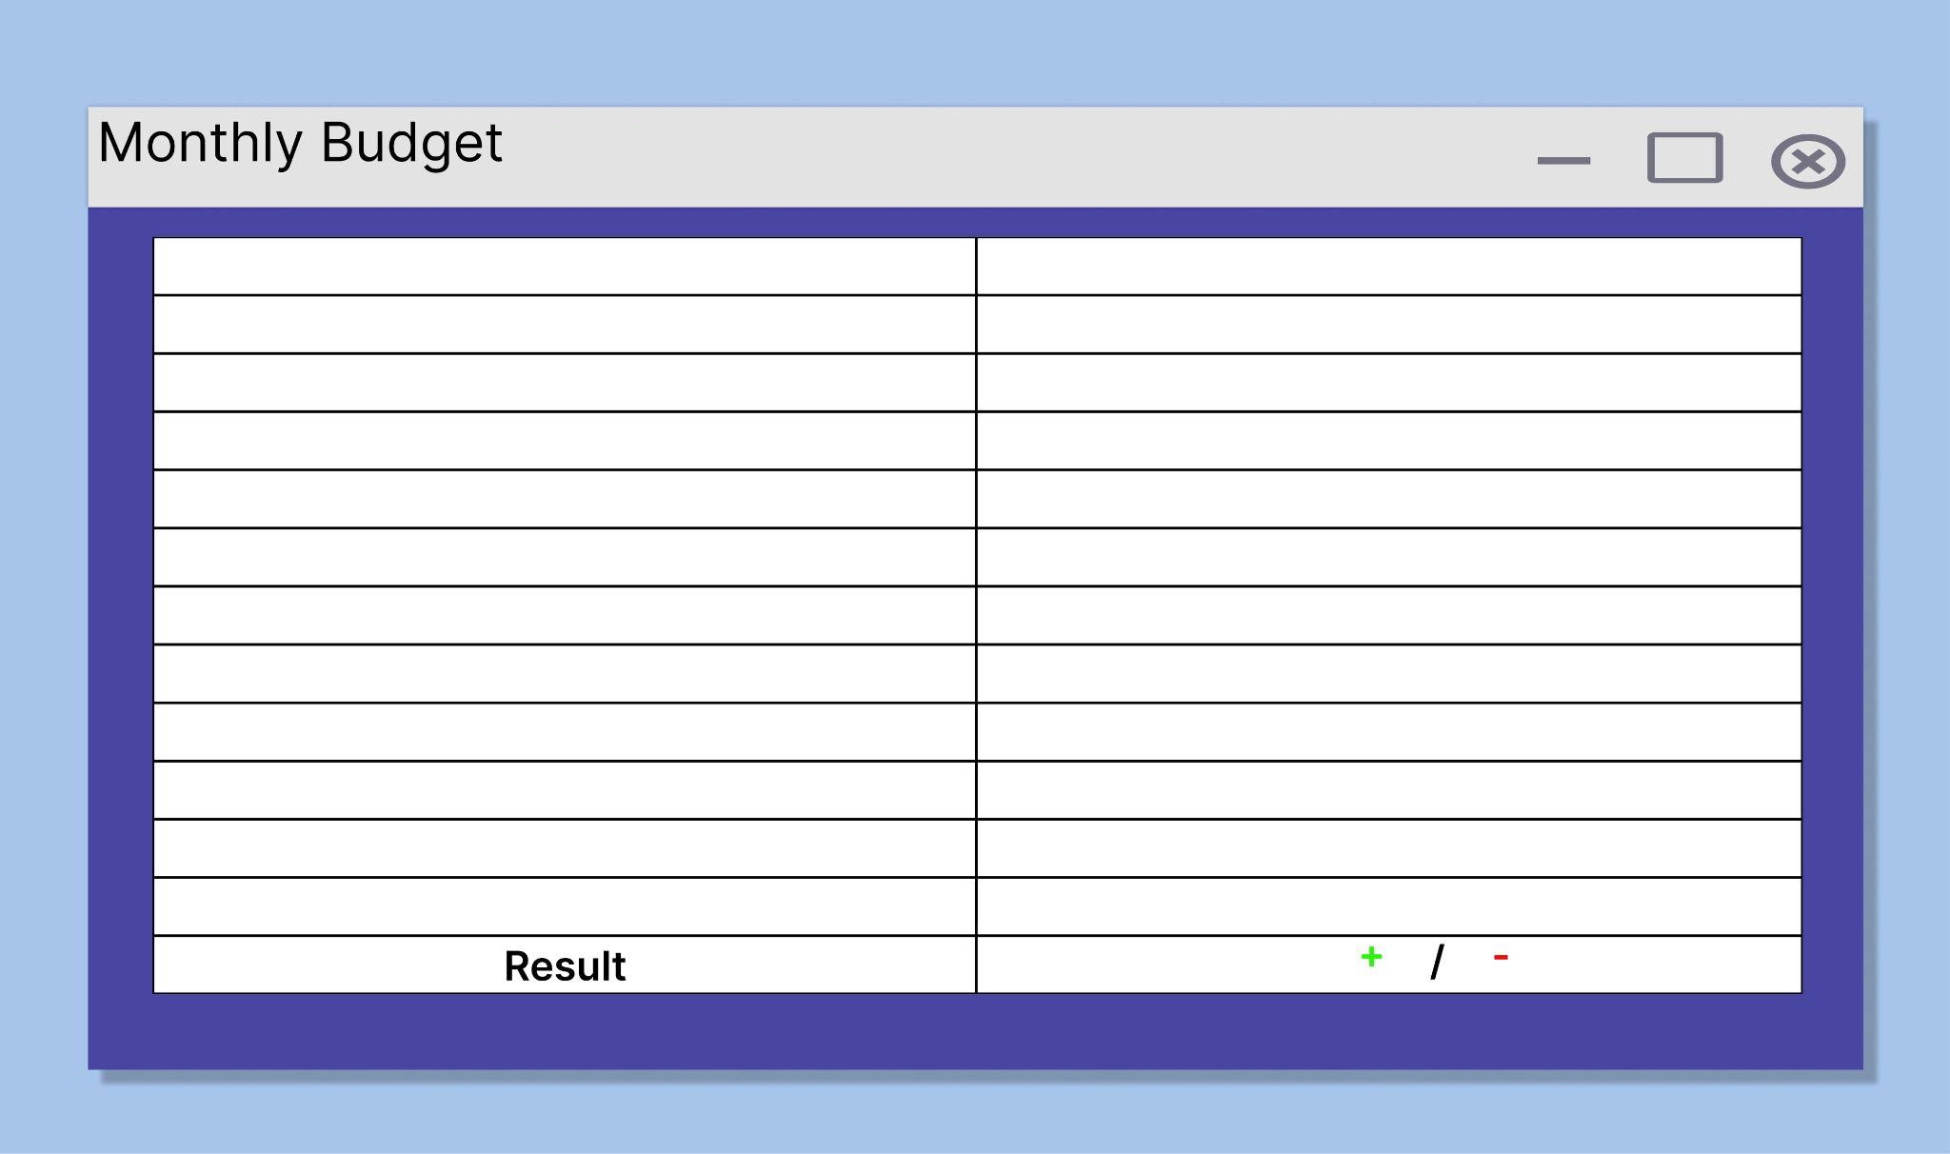

*Εικόνα 5*

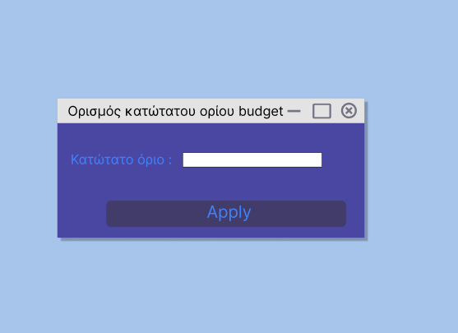

*Εικόνα 5.1*

**

*Εικόνα 5.2*

**Υποστήριξη**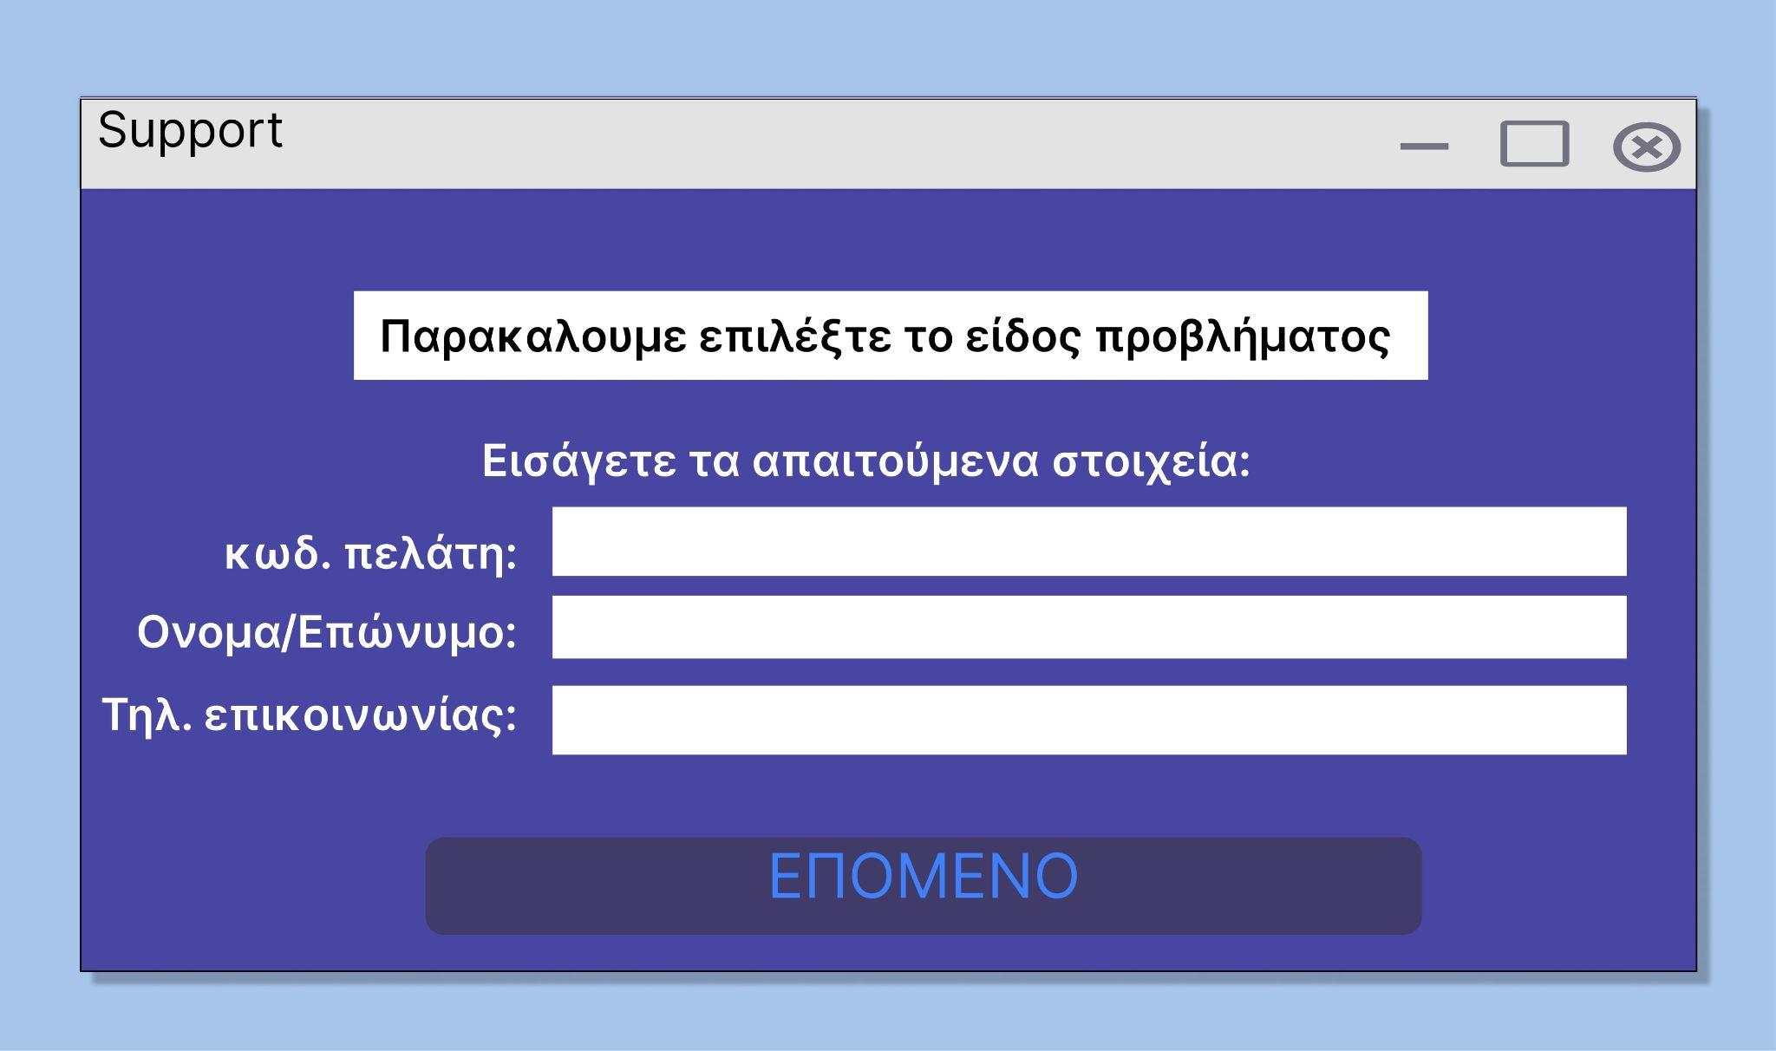

*Εικόνα 6*

**Τιμολόγια**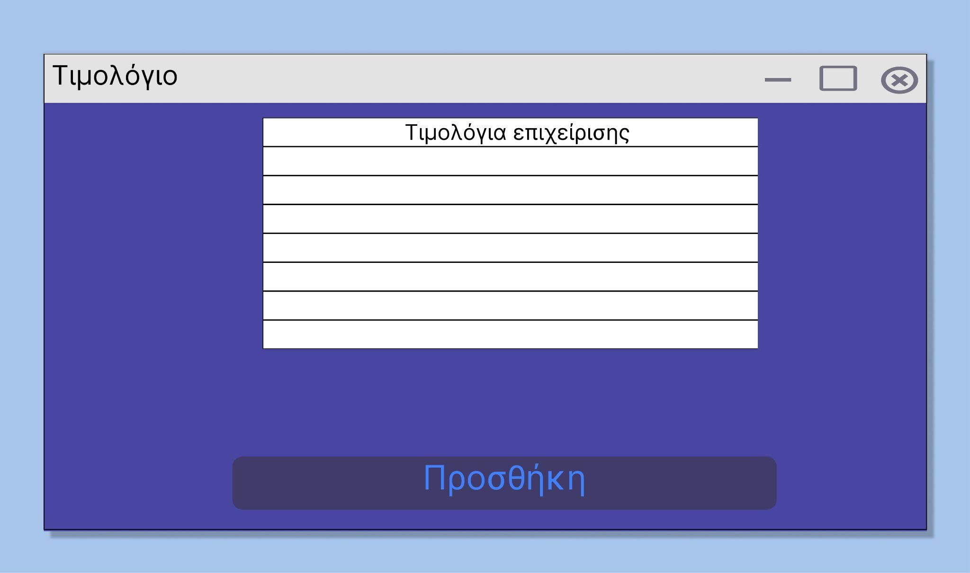

*Εικόνα 7*

**Φορολόγηση**

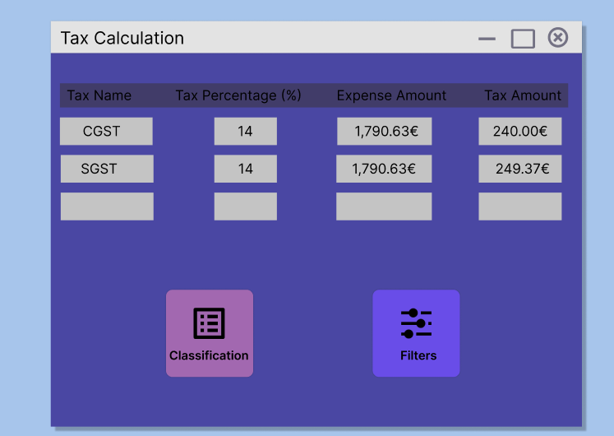

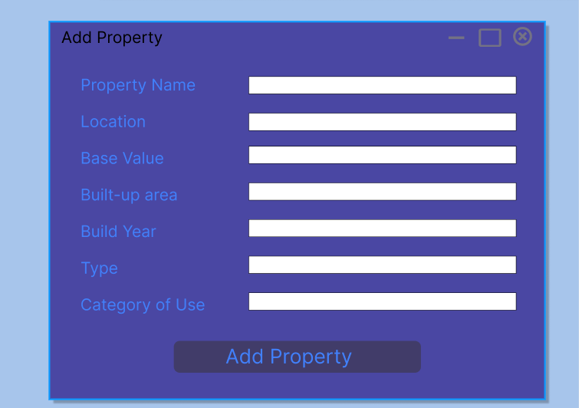

*Εικόνα 8*

**Πολλαπλοί χρήστες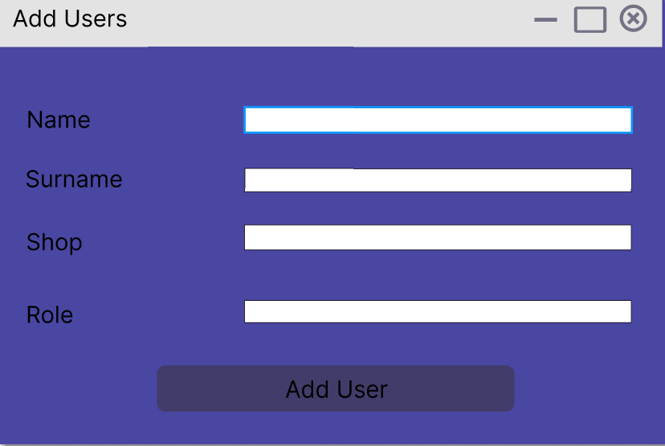***Εικόνα 9*

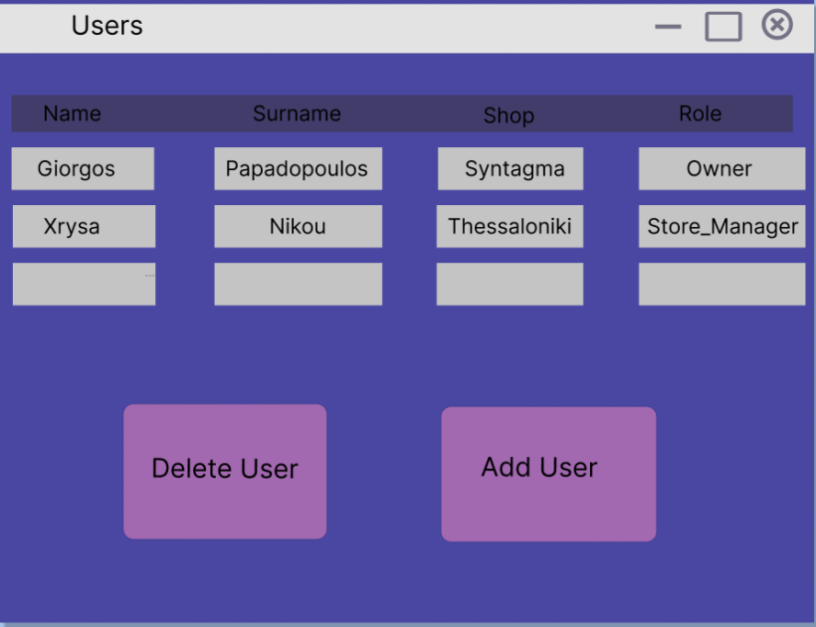

*Εικόνα 10*

**Εξαγωγή αναφοράς**

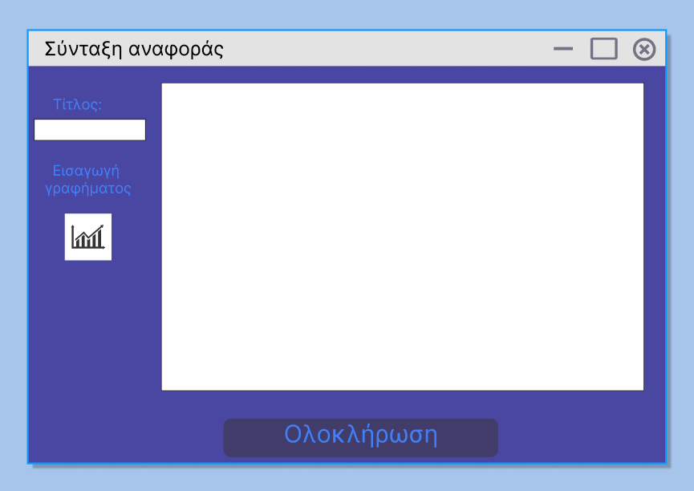

*Εικόνα 11*

Εικόνες απο το GUI

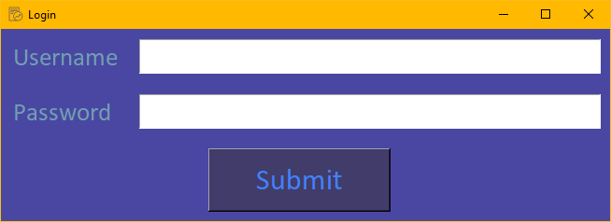

*Εικόνα 11*

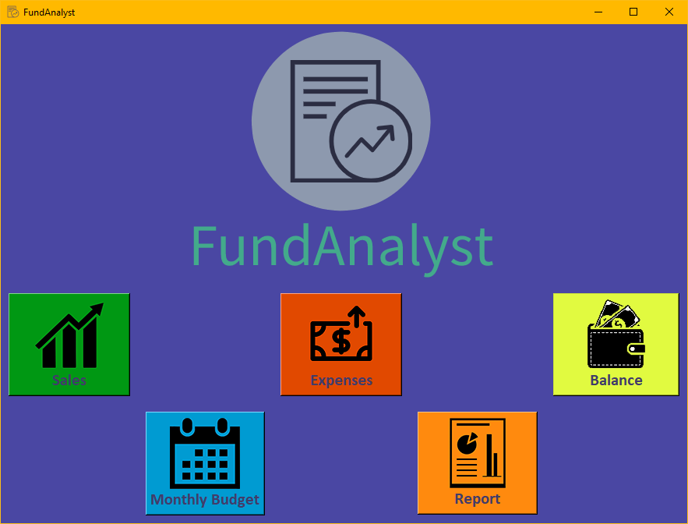

*Εικόνα 12*

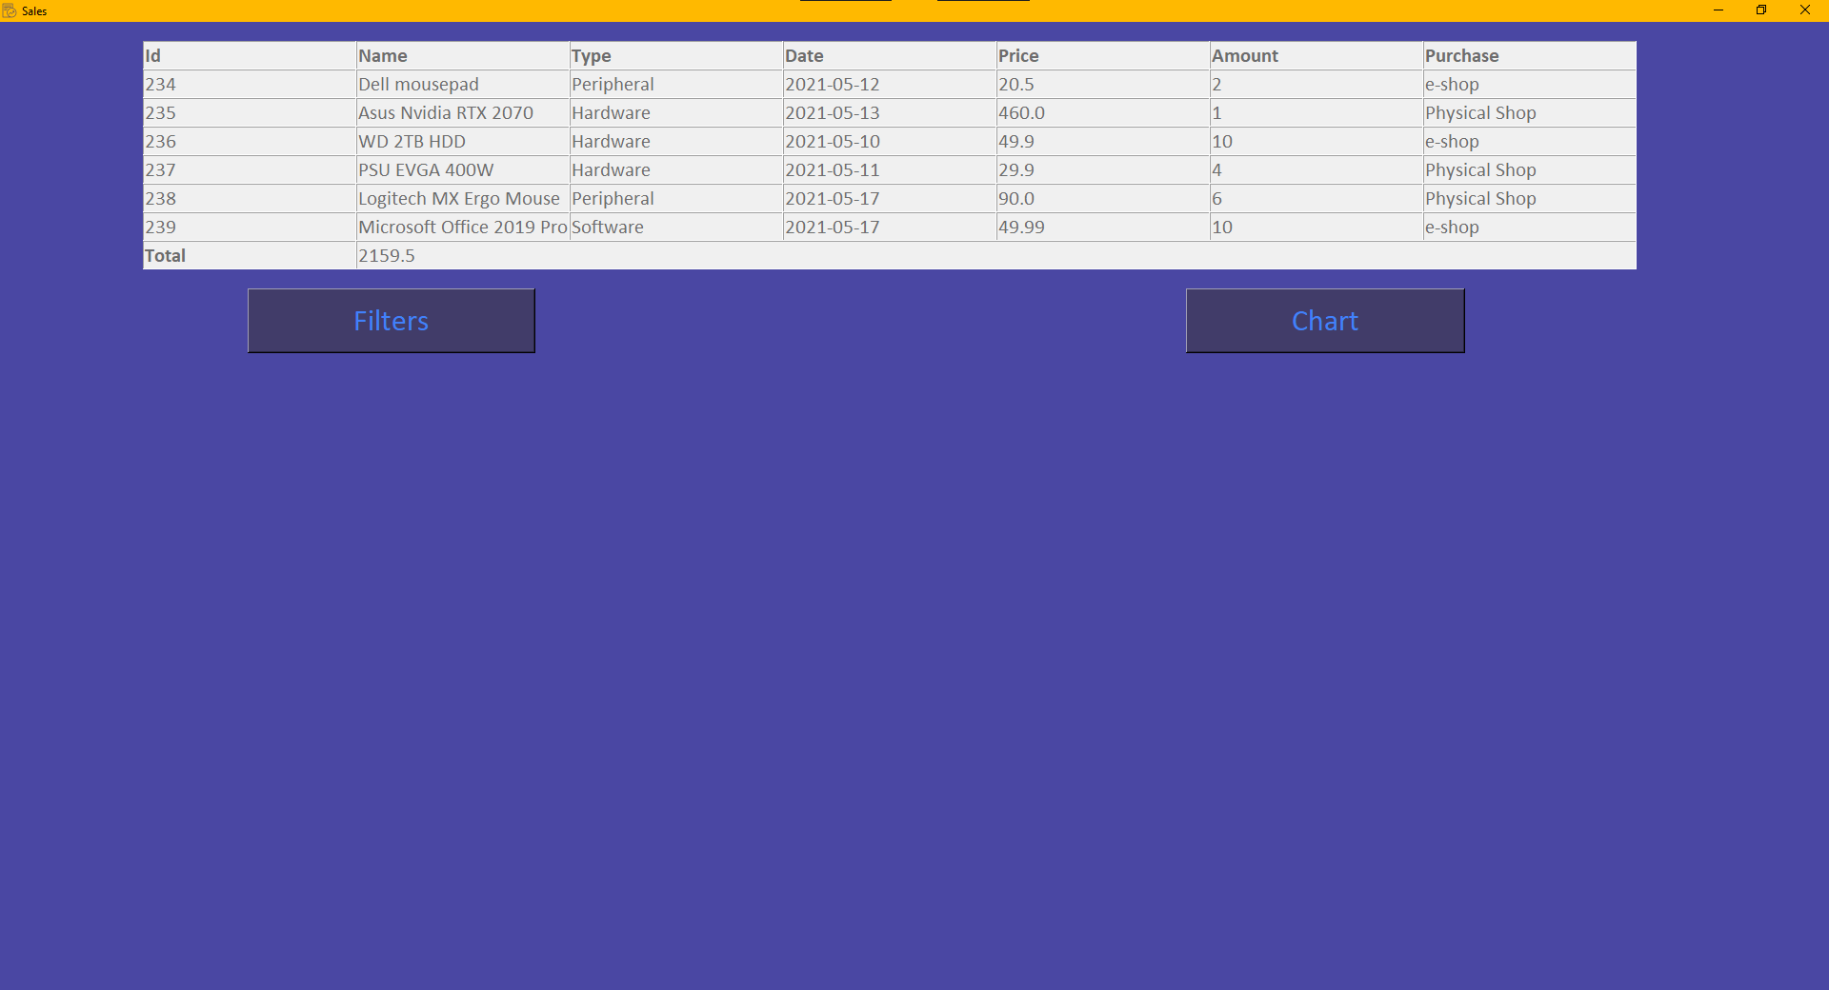

*Εικόνα 13*



*Εικόνα 14*

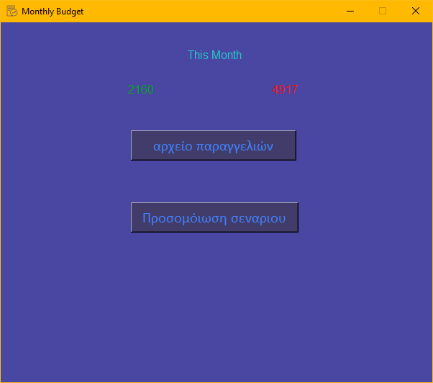

*Εικόνα 15*

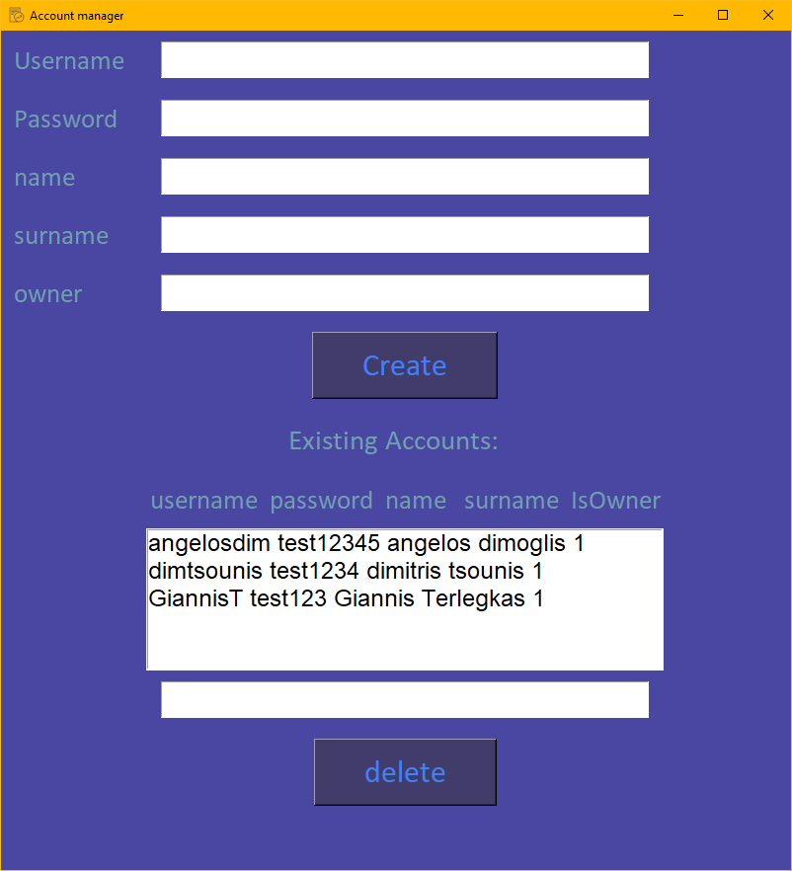

*Εικόνα 16*

Εργαλεία που χρησιμοποιήθηκαν

Οι εικόνες 1-11 δημιουργήθηκαν με το εργαλείο figma.

Αναφορές

[1] “Budget Maestro,” *Centage*. https://www.centage.com/products/budget-maestro/ (accessed Mar. 04, 2022).